Twee nieuwe membranen voor veeleisende toepassingen in de chemische industrie

Met de membranen GEMÜ-code 71 en GEMÜ-code 5T brengt afsluiterspecialist GEMÜ twee nieuwe, zelfontwikkelde afdichtingselementen voor membraanafsluiters tegelijk op de markt. Beide membranen zijn geschikt voor veeleisende processen in de chemische industrie.

Drielaagse PTFE/PVDF/EPDM-membraan GEMÜ-code 71

De drielaagse membraan GEMÜ-code 71 is speciaal ontwikkeld voor het gebruik bij agressieve en vluchtige media. Hij bestaat uit een PTFE-schild, een tussenlaag van PVDF en een EPDM-steunrug. Het PTFE-schild van de membraan heeft het beproefde ontwerp en de afmetingen van de bekende membraan GEMÜ-code 5M. Voor toepassingen met industriële gassen biedt de extra PVDF-tussenlaag uitstekende permeatie-eigenschappen. Door de hoogwaardige materiaalkeuze is de membraan bestand tegen agressieve chemicaliën, zoals vluchtige zuren, oxidatiemiddelen, zouten, vluchtig chloor, broom en hun derivaten.
De membraan GEMÜ-code 71 is verkrijgbaar in de membraangrootten 10 tot 100 en wordt gebruikt in met PFA beklede afsluiterbehuizingen uit het productassortiment van GEMÜ.

Tweelaagse PTFE/FKM-membraan GEMÜ-code 5T

De membraan GEMÜ-code 5T is een tweedelige membraan die uit een PTFE-schild en een FKM-rug bestaat. Bij het gebruikte PTFE gaat het om een chemisch gemodificeerd PTFE van de tweede generatie: de zogenaamde TFM™. De membraan is ontwikkeld voor het gebruik bij industriële toepassingen, bijvoorbeeld in de chemische en milieutechnologie of de verwerkende industrie.
De membraan GEMÜ-code 5T is verkrijgbaar in de membraangrootten 10 tot 100 en beschikt over een ingesinterde schroefdraadpin met geïntegreerde inschroefaanslag.

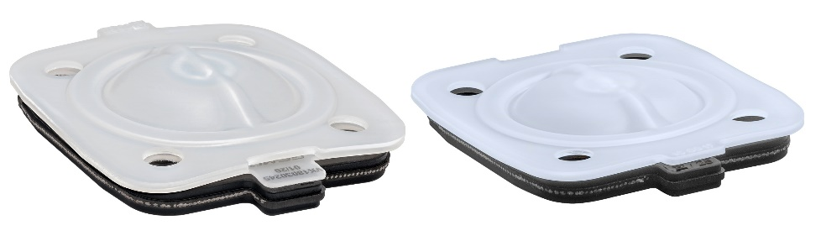
Membraan GEMÜ-code 71 en GEMÜ-code 5T

Achtergrondinformatie
De GEMÜ Groep ontwikkelt en produceert afsluiter-, meet- en regelsystemen voor vloeistoffen, stoom en gassen. Met oplossingen voor steriele processen is de onderneming wereldmarktleider. De wereldwijd opererende, onafhankelijke familieonderneming werd in 1964 opgericht en wordt sinds 2011 in tweede generatie door Gert Müller als directeur-aandeelhouder gezamenlijk met zijn neef Stephan Müller geleid. De ondernemingsgroep behaalde in 2019 een omzet van meer dan 330 miljoen euro en heeft momenteel wereldwijd meer dan 2.000 medewerkers in dienst, van wie circa 1.100 in Duitsland. De productie vindt op zes locaties plaats: in Duitsland, Zwitserland, Frankrijk, China, Brazilië, en de VS. De wereldwijde verkoop vindt via 27 dochterondernemingen plaats en wordt vanuit Duitsland gecoördineerd. GEMÜ beschikt over een uitgebreid netwerk van dealers in meer dan 50 landen en is op elk continent actief.
Meer informatie vindt u op www.gemu-group.com.

